Warszawa, 15.05.2019

ZNAJDŹ IDEALNY PREZENT DLA SWOJEJ MAMY
– KOMENTARZ NATALII NOWAK, EKSPERTA DS. ARANŻACJI WNĘTRZ SALONÓW AGATA

- Jeśli nie mamy pomysłu na prezent z okazji Dnia Matki, warto postawić na praktyczny upominek, który przyda się w każdym domu. Ważne, aby pokazać, że znamy obdarowywaną, najbliższą nam osobę – jej gust i preferencje. Zatem jeśli wiesz, że Twoja Mama pasjonuje się urządzaniem wnętrz, lubi co jakiś czas zmieniać i dobierać dodatki aranżacyjne i wciąż poszukuje nowych, wnętrzarskich rozwiązań - podaruj jej oryginalny wazon na kwiaty, nietuzinkową ozdobę szklaną lub designerską lampkę nocną. Jeśli wiesz, że zmiany aranżacyjne sprawiają jej przyjemność, wyraź to spersonalizowanym upominkiem. Produkty możesz dobrać do stylu wnętrz, który Twoja Mama upodobała sobie najbardziej.
Warto również postawić na prezent sentymentalny. Ramka ze zdjęciami przedstawiającymi wspólne, rodzinne chwile, z pewnością ucieszy każdą Mamę. Na odwrocie zamieść dedykację – ulubiony cytat lub kilka słów od serca - taki mały akcent na pewno wywoła uśmiech na twarzy obdarowywanej osoby.

Pomysł na prezent z okazji Matki od ekspertów salonów Agata

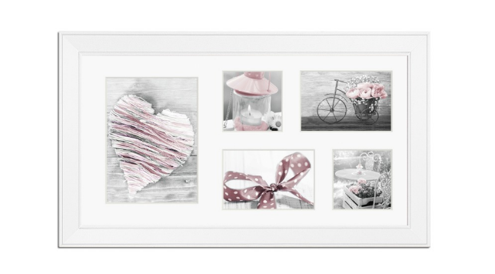
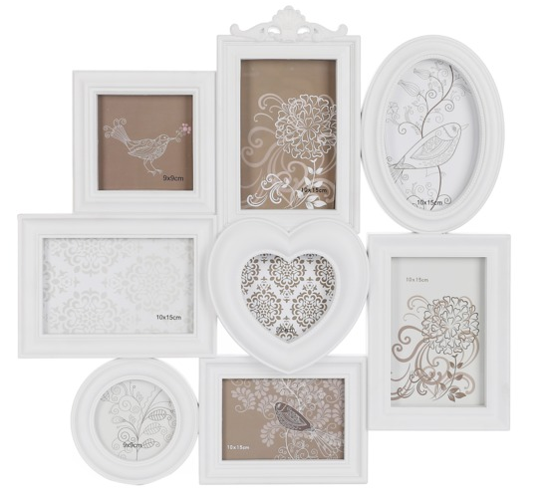

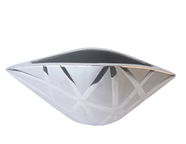

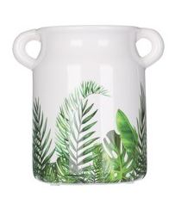

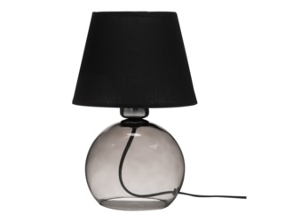

https://www.agatameble.pl/pomieszczenia/jadalnia/dodatki/dekoracje/szklo-i-porcelana-dekoracyjna/szklo-i-porcelana-dekoracyjna-4
https://www.agatameble.pl/pomieszczenia/jadalnia/dodatki/dekoracje/szklo-i-porcelana-dekoracyjna/wazon-55
https://www.agatameble.pl/akcesoria-i-dekoracje/dekoracje/szklo-i-porcelana-dekoracyjna/wazony-ceramiczne
https://www.agatameble.pl/pomieszczenia/jadalnia/dodatki/dekoracje/szklo-i-porcelana-dekoracyjna/wazon-srebrny-2
https://www.agatameble.pl/pomieszczenia/jadalnia/dodatki/dekoracje/szklo-i-porcelana-dekoracyjna/wazon-roz-6
https://www.agatameble.pl/pomieszczenia/jadalnia/dodatki/dekoracje/szklo-i-porcelana-dekoracyjna/szklo-i-porcelana-dekoracyjna-18
https://www.agatameble.pl/pomieszczenia/jadalnia/dodatki/dekoracje/szklo-i-porcelana-dekoracyjna/wazon-dekoracyjny-bialy-white-4
https://www.agatameble.pl/pomieszczenia/jadalnia/dodatki/dekoracje/szklo-i-porcelana-dekoracyjna/k14519-wazon
https://www.agatameble.pl/akcesoria-i-dekoracje/dekoracje/ramki-na-zdjecia/komplet-3-ramek-6
https://www.agatameble.pl/akcesoria-i-dekoracje/dekoracje/ramki-na-zdjecia/ramka-malmo-af-27x51-cm
https://www.agatameble.pl/akcesoria-i-dekoracje/dekoracje/ramki-na-zdjecia/ramka-na-zdjecia-biala-white-24
https://www.agatameble.pl/akcesoria-i-dekoracje/dekoracje/ramki-na-zdjecia/ramka-na-zdjecia-biala-white-8
https://www.agatameble.pl/oswietlenie/lampy-stolowe/lampa-stolowa-4
https://www.agatameble.pl/oswietlenie/lampy-stolowe/lampa-stolowa-rain

https://www.agatameble.pl/oswietlenie/lampy-stolowe/843-diamond-lampa-stolowa-cza
https://www.agatameble.pl/oswietlenie/lampy-stolowe/lampa-stolowa-rea-ii-3
https://www.agatameble.pl/oswietlenie/lampy-stolowe/lampa-stolowa-lorita-1
https://www.agatameble.pl/oswietlenie/lampy-stolowe/cornelius-lampa-stolowa-bialy
https://www.agatameble.pl/oswietlenie/lampy-stolowe/t0230-01b-s8a1-branch-lampa-stolowa-2

